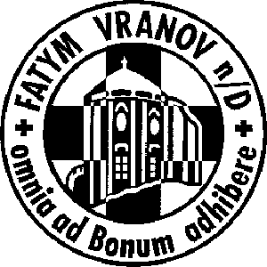

FATYM Vranov nad Dyjí
srdečně zve do „exercičního domu“ u Jírů ve Vranově nad Dyjí

NA DUCHOVNÍ OBNOVU EXERCIČNÍHO TYPU

DOET VRANOV NAD DYJÍ 2024

Motto: Kdo se řádně obnovuje, ten zbytečně nestagnuje!

11. 1. – 14. 1. Muži téma: Věřím
18. 1. – 21. 1. Maminky marianek a Soluňáků téma: PST
1. 2. – 4. 2. Ženy téma: Rozlišuji (přednost mají učitelky)
15. 2. - 18. 2. Marianky téma: Vidím dobro
14. 3. – 17. 3 Ženy z Vranova a okolí téma: Naděje

Duchovně doprovází o. Marek Dunda.
Doporučujeme přihlásit se včas – kapacita je velmi omezená (10 – 15 osob).

Začínáme vždy ve čtvrtek v 18:00 a zakončení je v neděli ve 14:00
S sebou: Bibli, poznámkový blok, potraviny do společné kuchyně, povlečení na lůžkoviny a prostěradlo, případně spacák
Cena: dobrovolný příspěvek na náklady spojené s vytápěním a stravováním (za dary do kuchyně v podobě buchty nebo surovin na vaření budeme vděční)
Přihlášky: Magdaléna Jírová, Vranov nad Dyjí, Bítovská 366, magdalena.jirova@ gmail.com, 731 402 745

